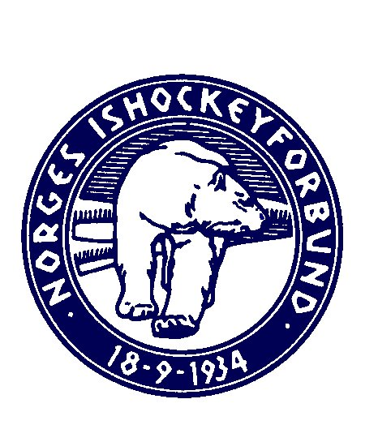
NORGES
ISHOCKEYFORBUND
The Norwegian Ice Hockey Association

Aktuelle jentespillere
Klubber med yngres avdeling
Kretsene

Oslo, 23. august 2017

INVITASJON TIL PUNKTSAMLING FOR JENTER

Norges Ishockeyforbund har gleden av å invitere til punktsamling for jenter født 2001 – 2006. Samlingen vil foregå i Skedsmo ishall lørdag 23.- søndag 24. september. Deltagerne vil bli inndelt i to grupper etter alder.

Deltageravgiften er på kr. 500,- og inkluderer:

- 4 isøkter
- 2 barmarksøkter
- teori
- måltider
- overnatting

Deltagere fra Stavanger, Kristiansand, Bergen, Trondheim og Nord-Norge betaler ikke deltageravgift. Samtlige bekoster sine egne reiseutgifter.

Vi kan tilby overnatting i ishallen, men dette forutsetter tilsyn av foreldre. Bekreftelse på din deltagelse vil bli sendt på e-post. Deltageravgiften skal innbetales på faktura som du får tilsendt etter at samlingen er gjennomført.

Påmelding på vedlagte svarslipp sendes snarest og senest innen fredag 15. september til aml@hockey.no

Vennlig hilsen
NORGES ISHOCKEYFORBUND

Audun Moum Larssen (s)
Konsulent utvikling

Norges Ishockeyforbund
Serviceboks 1 U.S.
Sognsveien 75
0840 Oslo

E-post: aml@hockey.no

PÅMELDING

Jeg melder meg på til punktsamlingen for jenter på Skedsmo 23. –24. september.

Navn:

Adresse:

Poststed:

E-post:

Klubb:

Plass på laget:

Fødselsår:

Overnatte i ishallen Ja___ Nei ___
Hvis ja, har foresatt eller annen voksen som følger med: Ja___ Nei ___

Dato: _____________ __________________________
Foresattes underskrift

HUSK PÅMELDINGSFRISTEN SOM ER FREDAG 15. SEPTEMBER!

